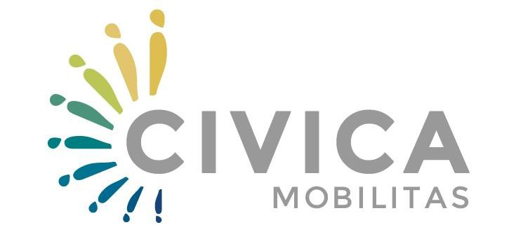

ЦИВИКА МОБИЛИТАС

МАЛИ АКЦИСКИ ГРАНТОВИ

ПОВИК ЗА ПРЕДЛОЗИ

Реф. бр. ЦМ-МАК-01

ОБРАЗЕЦ ЗА КОНЦЕПТ

Апликант:
Име на акцијата:
Податоци за контакт:
(име и презиме на лице за контакт, телефонски број и е-пошта)
Број на концептот:
(пополнува тимот на Цивика мобилитас)

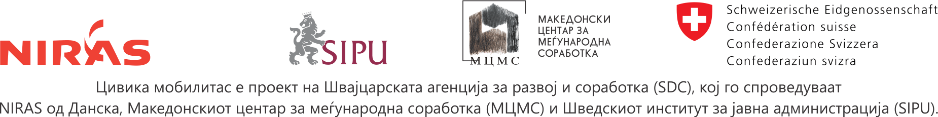
КОНЦЕПТ
Ве молиме ограничете го концепт документот на максимум три страници.

1. АКЦИСКИ ПЛАН
Реф. број на повикот | ЦМ-МАК-01
Назив на акцијата | (внесете го називот на акцијата на македонски јазик)
 | (внесете го називот на акцијата на англиски јазик)
Апликант | (внесете го целиот назив на апликантот на македонски јазик)
 | (внесете го целиот назив на апликантот на англиски јазик)
Правен статус | Здружение | Фондација
Соработници | (доколку има …. наведете ги сите)
Времетраење на акцијата | (во месеци)
Локација | (Одредете го регионот(е), општините или заедниците кои ќе имаат придобивка од акцијата)
Главен сектор на интервенција | (Наведете кој сектор од Цивика мобилитас е најсоодветен за акцијата, видете дел 2.2., секторски приоритети во Водичот)
Целна група | (Наведете ги чинителите на кои се однесува акцијата, како и други чинители кои се вклучени и учествуваат во акцијата)
Учество | Дали сте учествувале во регионалните форуми на Цивика Мобилитас? | Да | Не
 | Доколку одговорот е да, на кој форум беше предложена и/или дискутирана оваа идеја?
Клучно прашање | (Накусо опишете го тековниот проблем на кој ќе се осврне вашата акција за соработка)
Цел
Резултат(и) | (Јасно опишете што ќе се промени како резултат на вашата предложена акција за соработка со наведување на планираните резултат(и). Со ова треба да ја покажете релевантноста на промената. Ве молиме, нумерирајте ги резултатите.)
Главни активности | (Ве молиме наведете ги и нумерирајте ги активностите)
Соработка | (Опишете како ќе ги користите методите за соработка за да ги постигнете посакуваните промени, како ќе биде управувана промената и кои улоги ќе ги имаат различните видови соработници)
Промена | (Опишете како соработката и планираните резултати ќе имаат влијание и како ќе го мерите ова влијание)
Буџет | I Човечки ресурси | МКД
 | II Оперативни трошоци | МКД
 | III Директни трошоци | МКД
 | Вкупно (I+II+III) | МКД
Барање за грант  (во МКД) | (наведете го бараниот буџет/износ од Цивика мобилитас)

Апликантот, претставуван од долупотпишаниот законски застапник на апликантот, во контекст на овој повик за предлози, бр. ЦМ-MAK-01, го поднесува концептот:

Име на законскиот застапник(ци)
Позиција(и)
Потпис и печат
Место и датум

